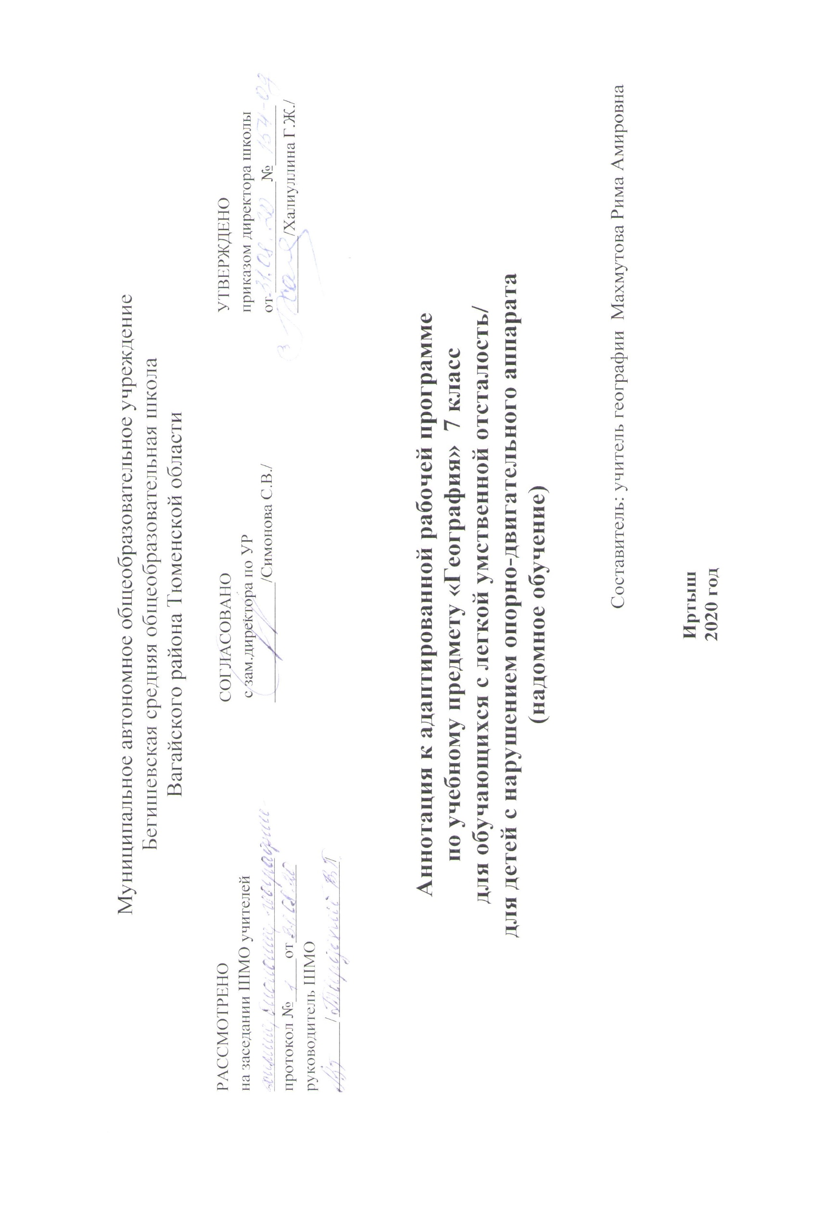

Аннотация к рабочим программам разрабатывается на основе следующих нормативных документов:
- Закон РФ «Об образовании в Российской Федерации» от 29 декабря 2012 года № 273- ФЗ;
- Порядок организации и осуществления образовательной деятельности по основным общеобразовательным программам - образовательным программам начального общего, основного, общего и среднего общего образования (утвержден приказом Минобрнауки России от 30.08.2013 № 1015;
- Приказ Минобрнауки России от 6 октября 2009г. № 373 «Об утверждении федерального государственного образовательного стандарта начального общего образования»;
- Приказ Минобрнауки России от 17 декабря 2010г. № 1897 «Об утверждении федерального государственного образовательного стандарта основного общего образования»;
- Приказ Минобразования РФ от 5 марта 2004 г. N 1089 "Об утверждении федерального компонента государственных образовательных стандартов начального общего, основного общего и среднего (полного) общего образования";
- Приказ Министерства образования и науки Российской Федерации от 31.12.2015г. № 1576 «О внесении изменений в федеральный государственный образовательный стандарт начального общего образования, утвержденный приказом Министерства образования и науки Российской Федерации от 6 октября 2009г. № 373»;
- Приказ Министерства образования и науки Российской Федерации от 31.12.2015г. № 1577 «О внесении изменений в федеральный государственный образовательный стандарт основного общего образования, утвержденный приказом Министерства образования и науки Российской Федерации от 17 декабря 2010г. № 1897»;
- Приказ Минобрнауки России от 07.06.2017 N 506 "О внесении изменений в федеральный компонент государственных образовательных стандартов начального общего, основного общего и среднего (полного) общего образования, утвержденный приказом Министерства образования Российской Федерации от 5 марта 2004 г. N 1089";
- Устав МАОУ Бегишевская СОШ;
- Учебный план МАОУ Бегишевской СОШ.

Учебно-методическое обеспечение
- Учебник Т.М. Лифановой, Е.Н.Соломиной «География». Учебник для специальных (коррекционных) образовательных учреждений VIII вида, Москва, «Просвещение» 2019 год
- Программы специальной (коррекционной) образовательной школы VIII вида. 5-9 классы. – М.: «Просвещение», 2014 г.)
- И.И.Баринова, В.Я.Ром. Методическое пособие «География России». - М. Дрофа, 2000г.
- География http://www.geografia.ru/ (новости географии, Информация по странам, Россия – матушка)
- Путешествия и открытия http://pyty.ru/

На изучение данного предмета в учебном плане отводится 0,5 часа в неделю.
В учебном году на курс географии отводится 17 часов.

Цели и задачи программы
Цели:
- всестороннее развитие обучающихся со сниженной мотивацией к познанию,
- расширение кругозор об окружающем мире.
- воспитание нравственного отношения к окружающему миру, к людям, к самому себе;
- развитие наблюдательности, памяти, воображения, речи, логического мышления, умения анализировать, обобщать, классифицировать, устанавливать причинно-следственные связи и зависимости;
- воспитание бережного отношения к природе, ее ресурсам;

Задачи программы
Образовательные:
- дать элементарные научные и систематические сведения о природе, населении, хозяйстве России, зарубежных стран, своего края.
- показать особенности взаимодействия человека и природы, познакомить с культурой и бытом разных народов.
- помочь усвоить правила поведения в природе.
Воспитательные:
- содействовать патриотическому, эстетическому, экологическому воспитанию.
- содействовать профессиональной ориентации, путём знакомства с миром профессий, распространенных в нашем регионе.
Коррекционно – развивающие:
- учить анализировать, сравнивать изучаемые объекты и явления, понимать причинно-следственные зависимости.
- содействовать развитию абстрактного мышления, развивать воображение.
- расширять лексический запас. Развивать связную речь.

